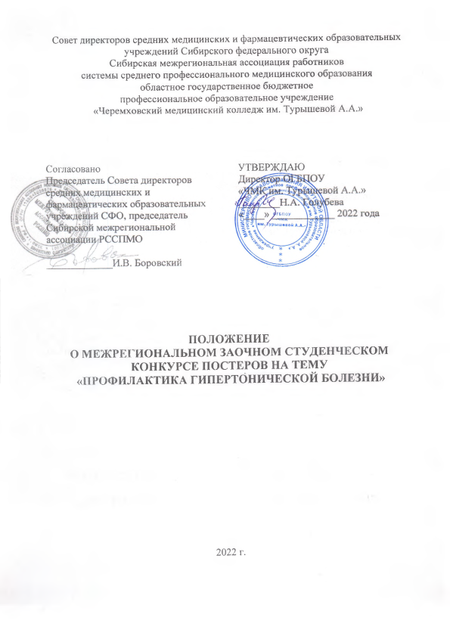
- Общие положения

1.1. Настоящее Положение о межрегиональном заочном студенческом конкурсе постеров на тему «Профилактика гипертонической болезни» (далее – Конкурс) устанавливает цели и задачи, порядок проведения.
1.2. Конкурс организуется в рамках реализации плана Совета директоров средних медицинских и фармацевтических образовательных организаций Сибирского федерального округа (СФО) и Сибирской межрегиональной ассоциации работников системы среднего профессионального медицинского образования (далее - Сибирская межрегиональная ассоциация РССПМО) на 2022 год.
1.3. Организатором Конкурса является Областное государственное бюджетное профессиональное образовательное учреждение «Черемховский медицинский колледж им. Турышевой А.А.».
1.4. В Конкурсе принимают участие студенты медицинских образовательных организаций среднего профессионального образования Иркутской области, Сибирской межрегиональной ассоциации работников системы среднего профессионального медицинского образования.

2. Цель и задачи Конкурса

2.1. Цель: содействие и поощрение студентов к здоровому образу жизни, пропаганде знаний по вопросам профилактики гипертонической болезни.
2.2. Задачи:
- повышение интереса к профилактической медицине;
- содействие более глубокому и прочному овладению знаниями, умениями и навыками проведения санитарно-просветительской работы;
- совершенствование навыков информационно-коммуникационных технологий профессиональной деятельности;
- развитие профессионального мышления;
- формирование способностей к индивидуальному соревнованию, умение находить решение в условиях поставленных задач;
- реализация творческого потенциала студентов.

- Участники Конкурса
  - В Конкурсе принимают участие студенты 3-4 курсов специальностей «Сестринское дело», «Лечебное дело» не более 2 человек от образовательной организации.

- Организация и проведение Конкурса
4.1. Участникам до 26.09.2022 г. необходимо прислать на электронный адрес budumedikom@gmail.com (с пометкой «КОНКУРС ПОСТЕРОВ») анкеты-заявки (приложение 1) и сами конкурсные работы в соответствии с требованиями.
4.2. Отправка заявки на участие подразумевает согласие на обработку персональных данных участника.
4.3. Для пересылки на адрес электронной почты папка с материалами архивируется (форматы zip, гаг). Имя архива - Фамилия И.О. автора, например, Сидоров В.В., и наименование образовательной организации.
4.4. Экспертная комиссия оценивает конкурсные работы до 29.09.2022 г.
4.5. Оценка конкурсных работ проводится по критериям (приложение 2). Каждая работа по каждому критерию оценивается всеми членами экспертной комиссии.
4.6. Победителями считаются три студента, набравшие наибольшее количество баллов. Награждаются дипломами 1, 2, 3 степени.
4.7. Все участники получают сертификаты участия.
4.8. Рассылка дипломов и сертификатов организуется 30.09.2022 г.

5. Требования к конкурсным работам

5.1. На Конкурс предоставляются работы, отражающие профилактику гипертонической болезни в соответствии с заданной ситуацией (приложение 3).
5.2. Конкурсная работа представляет собой рукотворный постер в электронном виде в формате JPEG. (А4 или А3)
5.3. Расположение постера - горизонтальное.

Приложение 1

Заявка для участия в конкурсе постеров
на тему «Профилактика гипертонической болезни»

Название образовательного учреждения
Контактный телефон
Е-mail (для отправки сертификата)
Ф.И.О. участника

Приложение 2
Критерии оценки конкурсных работ

№ | Критерий
1 | Содержание в соответствии с темой и целью постера.
2 | Оформление постера (использование цвета, соотношение нарисованных элементов и написанных, рациональное использование пространства постера, наличие заголовка).
3 | Дизайн и креативность.
4 | Актуальность и доступность информации для пациента.

Приложение 3

Ситуация

Пациент, Иванов М.И., 55 лет был выписан из больницы неделю назад с диагнозом: Артериальная гипертония 3 степени, 2 стадии, риск ССО 4 Гиперлипидемия. Ожирение 2 ст. Доктор назначил ему измерять АД и вести дневник наблюдения. Он не выполняет эту процедуру регулярно. Иногда отмечает головные боли, головокружения. Курит по пачке сигарет в день около 20 лет, отмечает частое злоупотребление алкоголем. Работа связана с частыми командировками. Наследственность: у матери гипертоническая болезнь, сахарный диабет типа.

